
活動名稱 | 109學年度第一學期生涯發展教育  社區產業參訪參訪活動
活動地點 | 姑山倉庫 | 活動對象 | 國二忠學生
活動日期 | 109年10月23日(三) | 參加人數 | 師生30人
活動成效 | 一、提供學生對職業之認識、探索及體驗教育，促進學生對工作世界之認識與了解，試探學生的職業性向並培養學生的職業興趣。  三、輔導學生進行適性的生涯規劃。
佛光山學校財團法人高雄市普門高級中學
109學年度第一學期社區產業參訪參訪活動照片
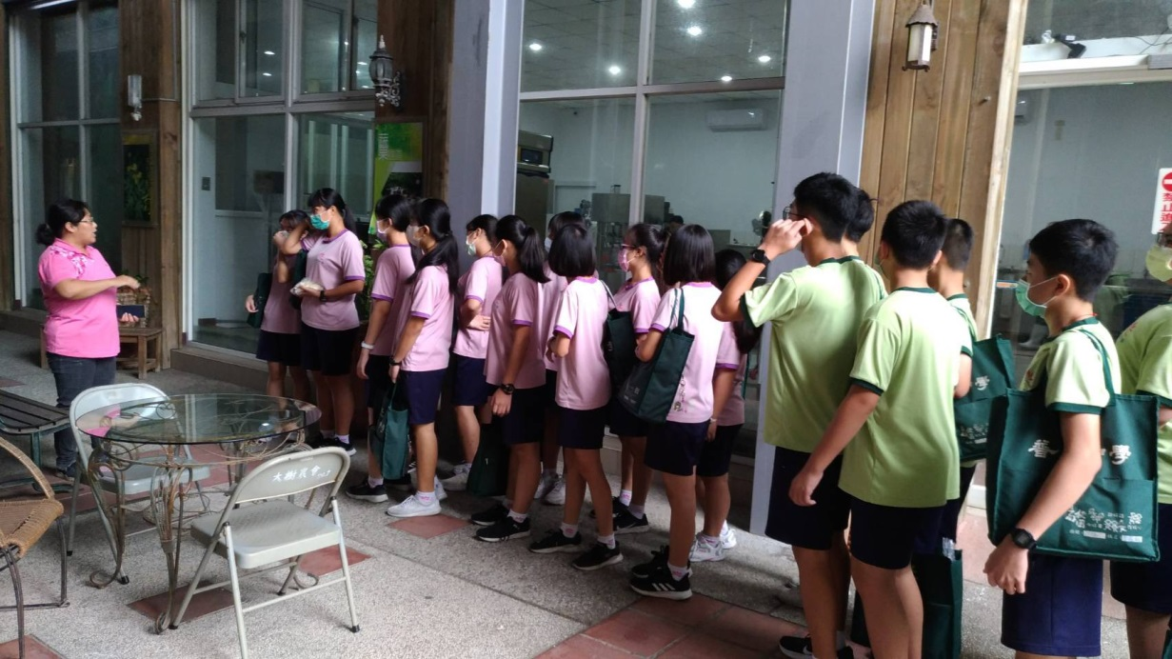
導覽專員介紹姑山倉庫環境
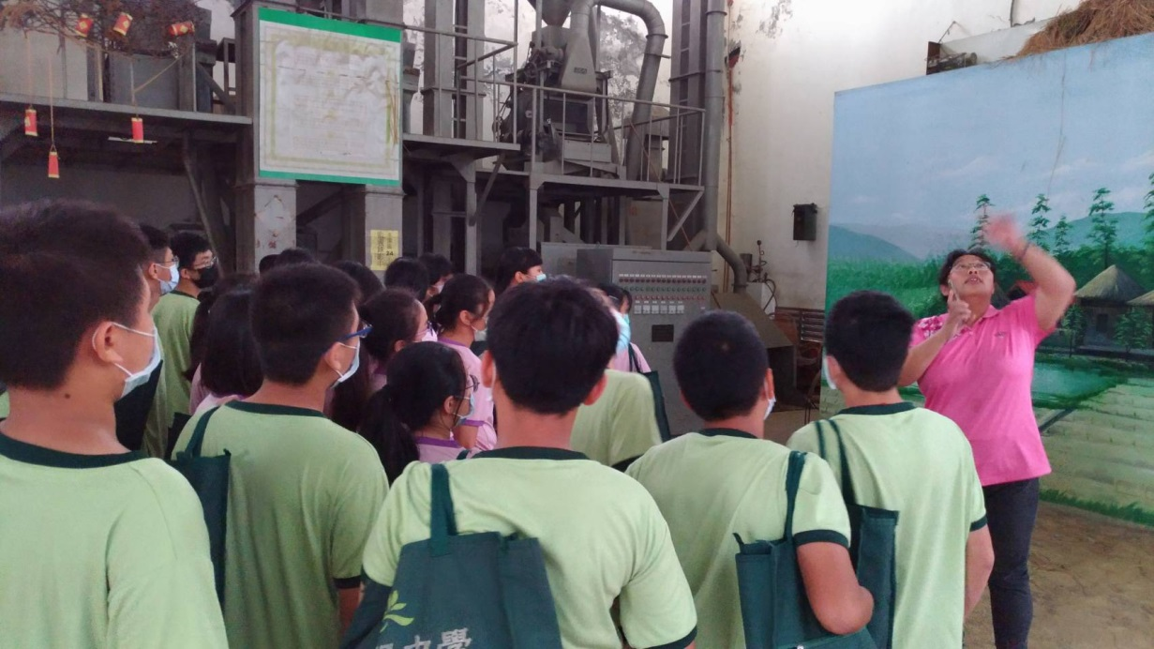
導覽專員介紹姑山倉庫環境
佛光山學校財團法人高雄市普門高級中學
109學年度第一學期社區產業參訪參訪活動照片
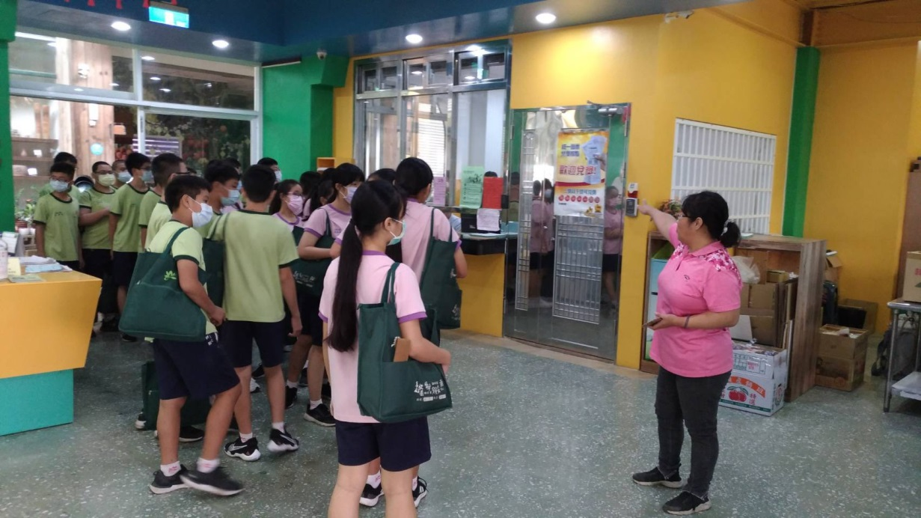
導覽專員介紹姑山倉庫的工作環境
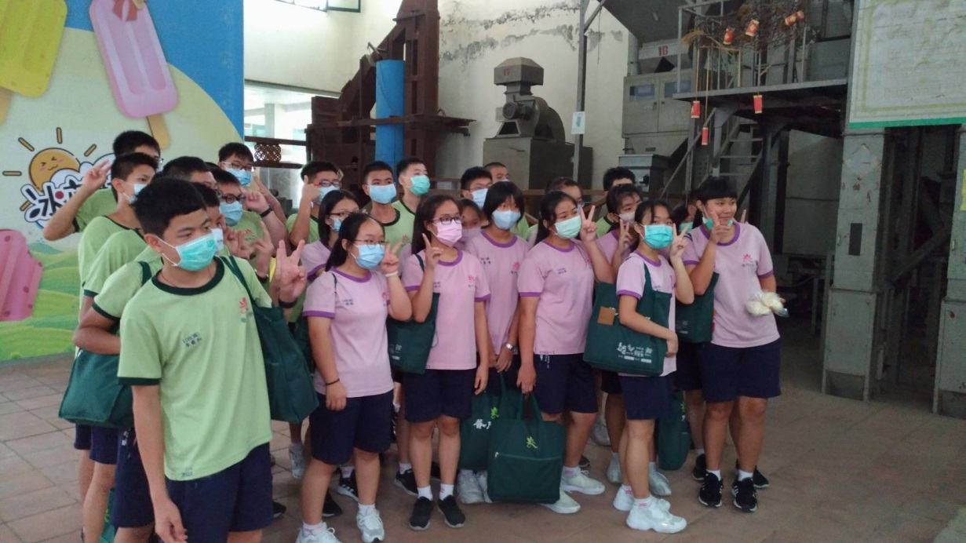
導覽專員介紹姑山倉庫的工作環境

佛光山學校財團法人高雄市普門高級中學
109學年度第一學期社區產業參訪參訪活動照片
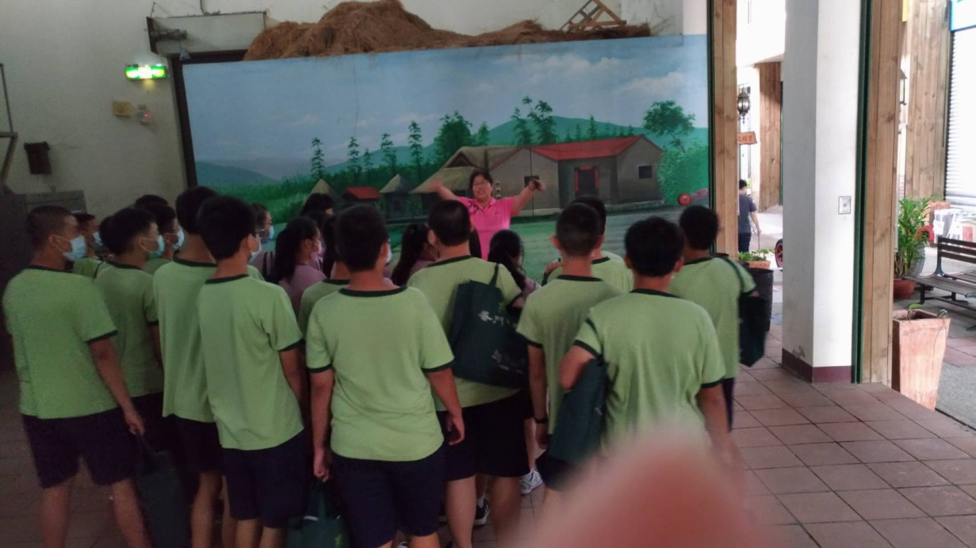
導覽專員介紹大樹農業產品及農作物特色
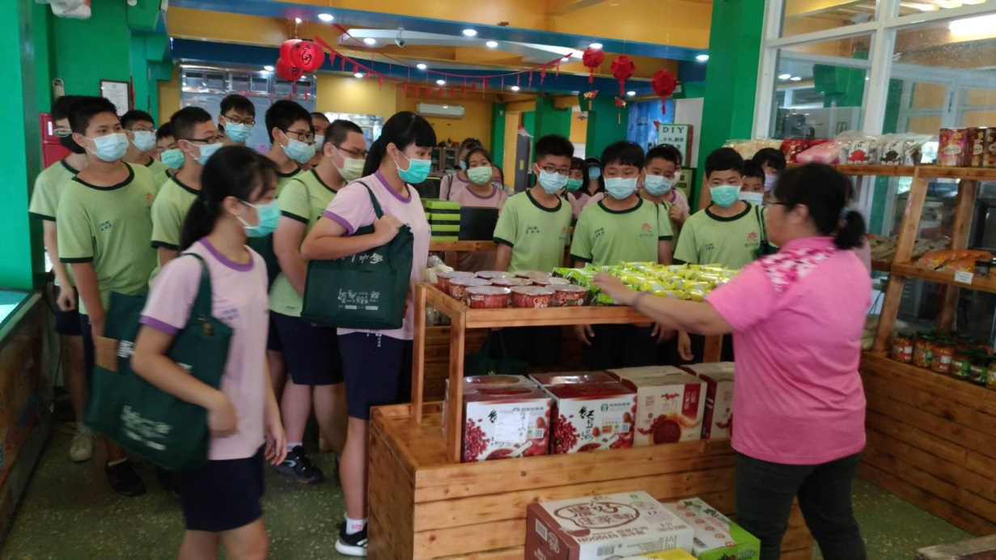
導覽專員介紹大樹農作物特色及農業產品

佛光山學校財團法人高雄市普門高級中學
109學年度第一學期社區產業參訪參訪活動照片
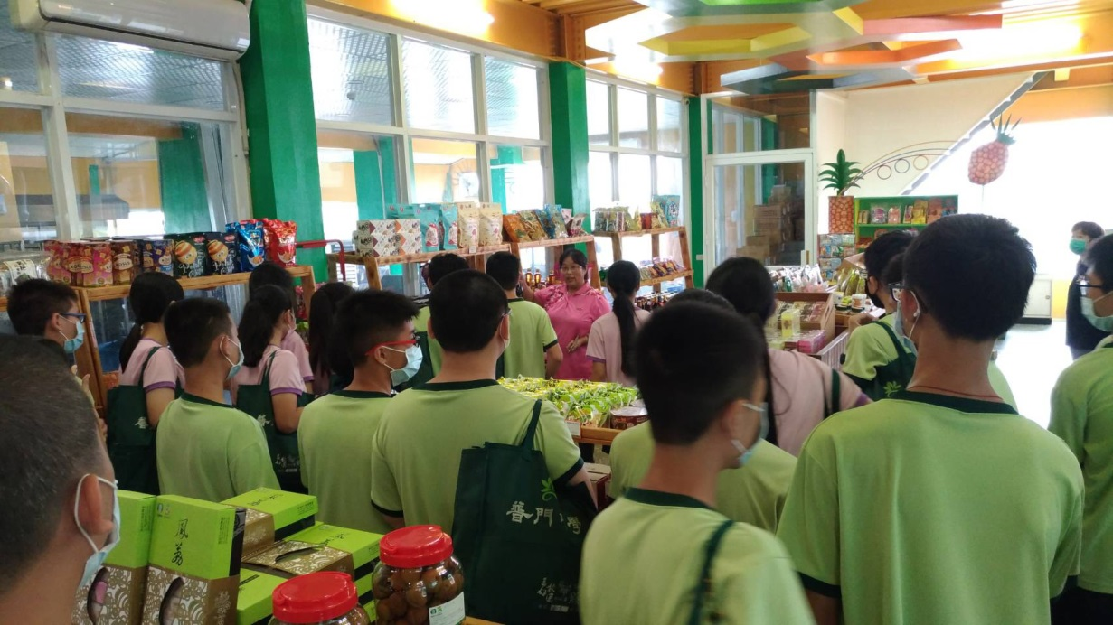
導覽專員介紹大樹農作物特色及農業產品
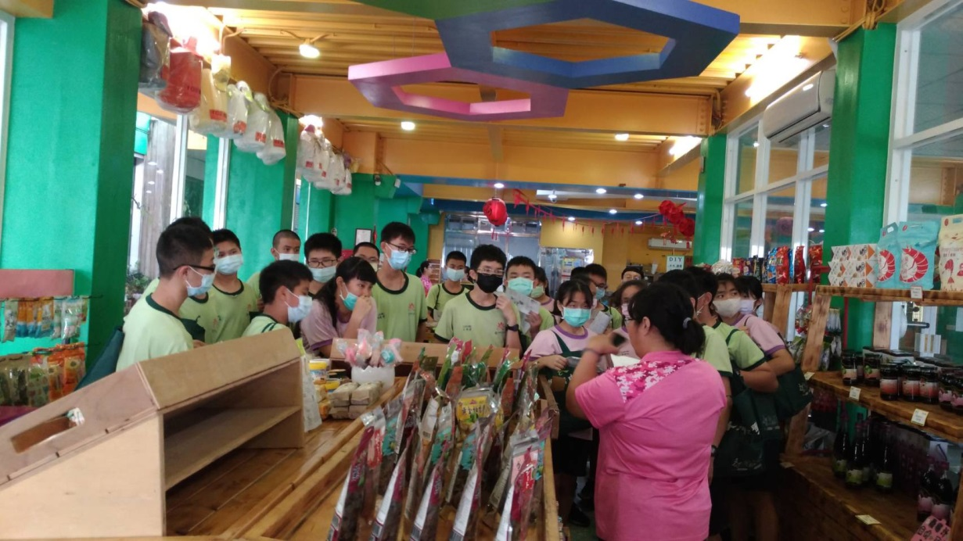
導覽專員介紹大樹農作物特色及農業產品

佛光山學校財團法人高雄市普門高級中學
109學年度第一學期社區產業參訪參訪活動照片
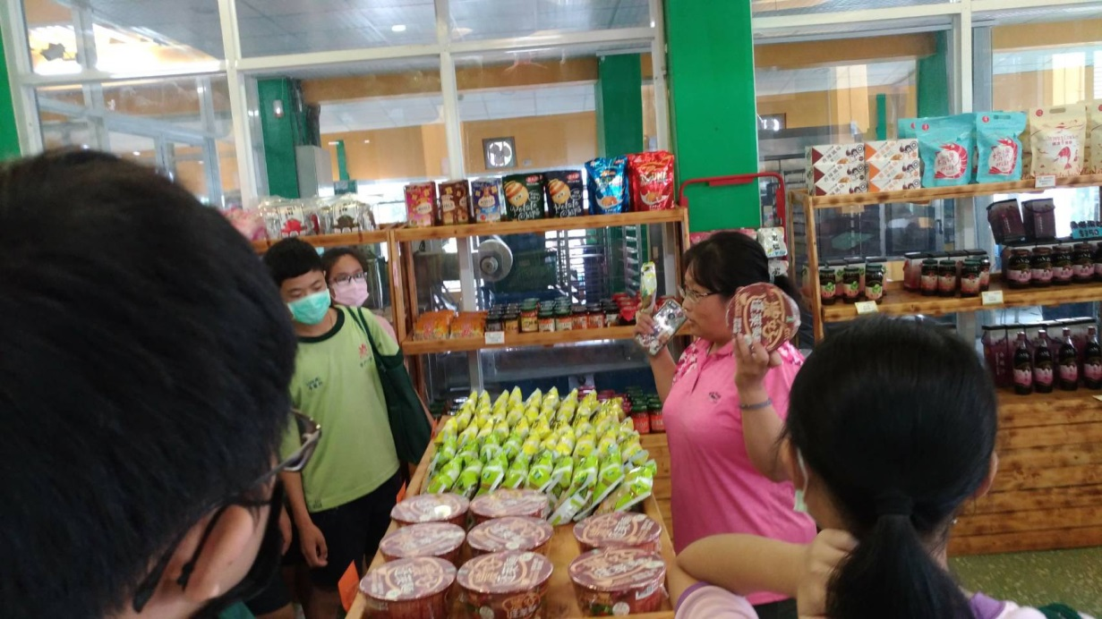
導覽專員介紹大樹農作物特色及農業產品
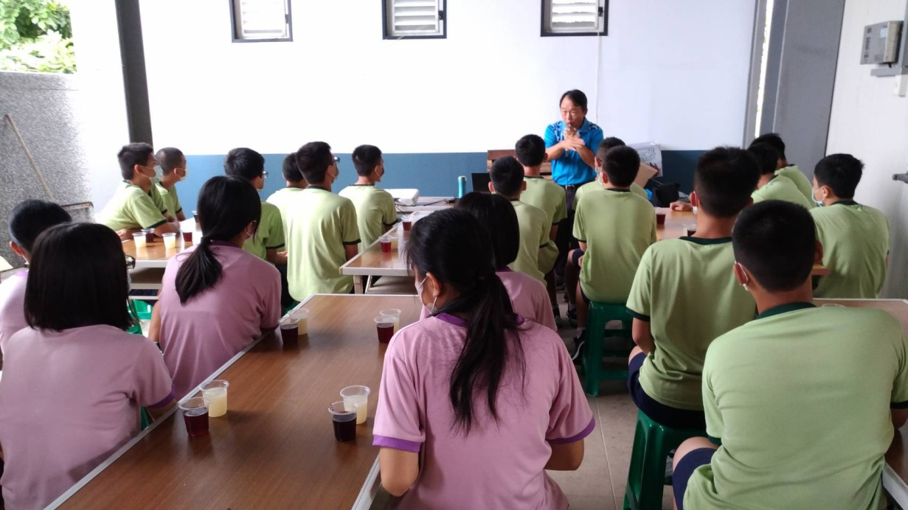
鄭主任介紹姑山倉庫農特產工作環境

佛光山學校財團法人高雄市普門高級中學
109學年度第一學期社區產業參訪參訪活動照片
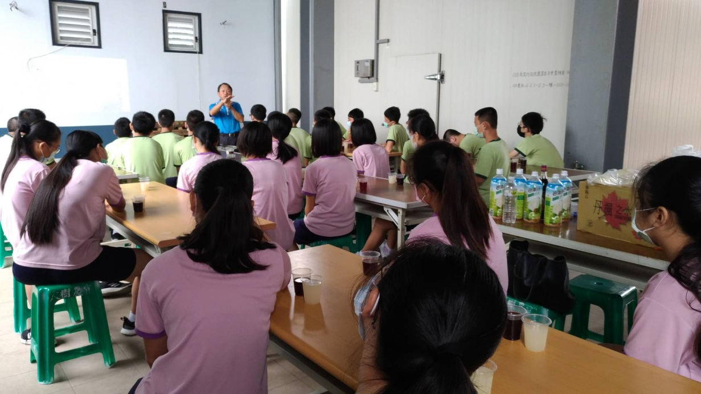
鄭主任介紹姑山倉庫農特產工作環境
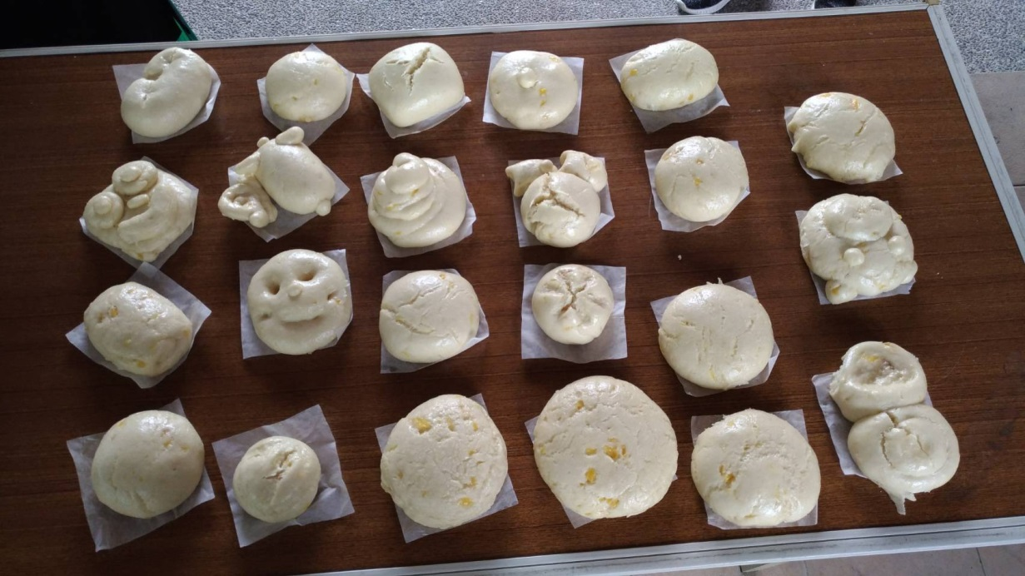
成果-當地農產品體驗製作「鳳梨乾饅頭」

佛光山學校財團法人高雄市普門高級中學
109學年度第一學期社區產業參訪參訪活動照片
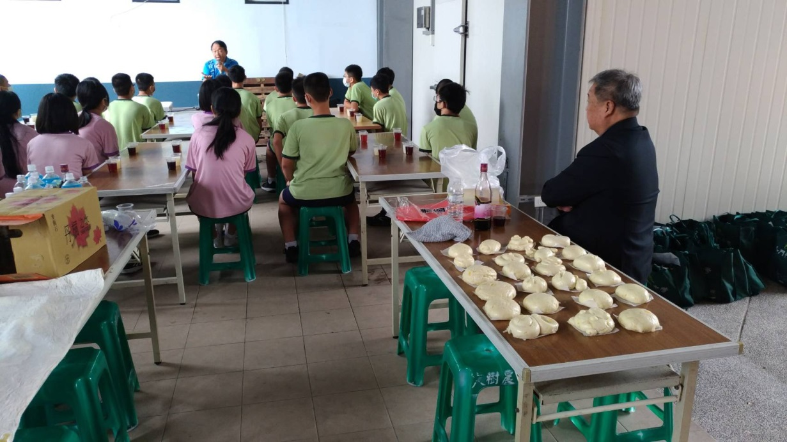
鄭主任介紹姑山倉庫農特產工作環境
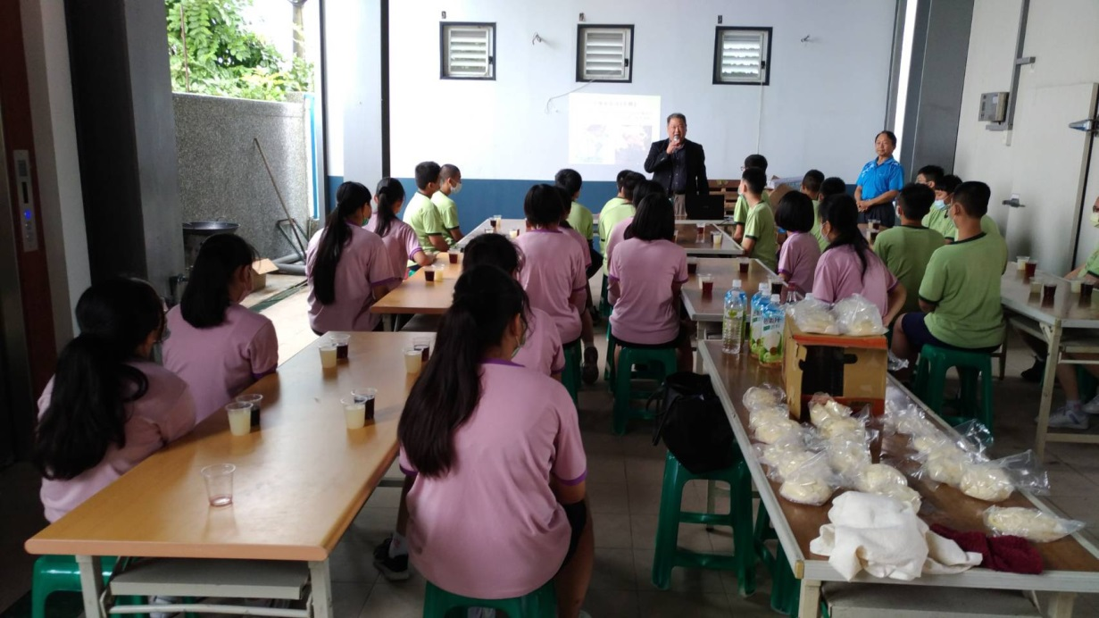
校長感謝姑山倉庫提供環境讓學生對職業之認識及探索

佛光山學校財團法人高雄市普門高級中學
109學年度第一學期社區產業參訪參訪活動照片
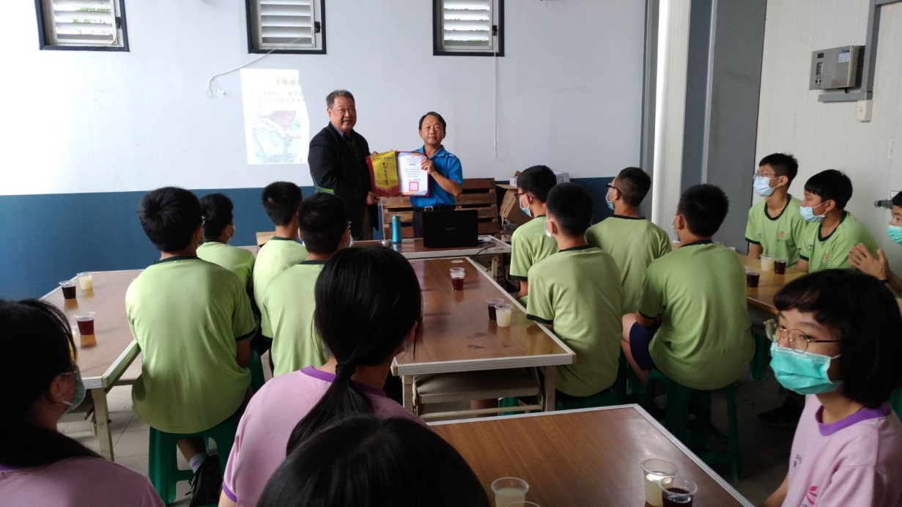
校長致贈本校小校旗及感謝狀
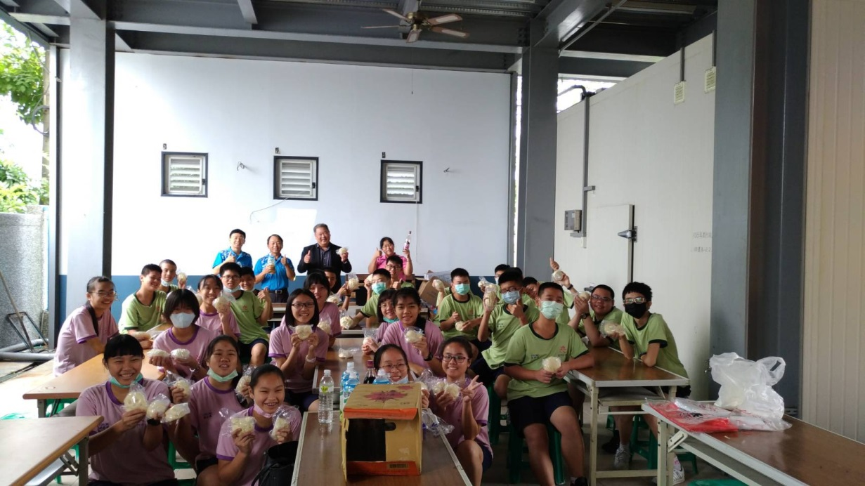
大合照

